《计算机组成原理》试卷七答案
- 选择题
1. C 2. D 3. B 4. C 5. D 6. C 7. C
8. A 9. C 10. D 11. A 12. A 13. D 14. C
15. B 16. A 17. B 18. A 19. B 20. D
二. 填空题
1. A.1万亿 B.神威 C.美国、日本
2. A.程序 B.地址
3. A.阶码 B.指 C.对阶
4. A.SRAM B.DRAM C.断电后不能保存信息
5. A.存储保护 B.存储区域 C.访问方式
6. A.跳跃 B.程序计数器
7. A.MMX B.图像数据
8. A.传输 B.字节
三. 简答题
1. CPU有以下寄存器：
- 指令寄存器（IR）：用来保存当前正在执行的一条指令。
- 程序计数器（PC）：用来确定下一条指令的地址。
- 地址寄存器（AR）：用来保存当前CPU所访问的内存单元的地址。
- 缓冲寄存器（DR）：
<1>作为CPU和内存、外部设备之间信息传送的中转站。
<2>补偿CPU和内存、外围设备之间在操作速度上的差别。
<3>在单累加器结构的运算器中，缓冲寄存器还可兼作为操作数寄存器。
- 通用寄存器（AC）：当运算器的算术逻辑单元（ALU）执行全部算术和逻辑运算时，为ALU提供一个工作区。
- 状态条件寄存器：保存由算术指令和逻辑指令运行或测试的结果建立的各种条
件码内容。除此之外，还保存中断和系统工作状态等信息，
以便使CPU和系统能及时了解机器运行状态和程序运行状态。

2. 解：
连接到总线上功能模块有主动和被动两种形态。主方可以启动一个总线周期，而从方只能响应主方的请求。每次总线操作，只能有一个主方占用总线控制权，但同一时间里可以有一个或多个从方。
除CPU模块外，I/O功能模块也可以提出总线请求。为了解决多个主设备同时竞争总线控制权，必须具有总线仲裁部件，以某种方式选择其中一个主设备作为总线的下一次主方。
一般来说，采用优先级或公平策略进行仲裁。在多处理器系统中对CPU模块的总线请求采用公平原则处理，而对I/O模块的总线请求采用优先级策略。

3. 解：分辨率是指显示器所能表示的像素个数。像素越密，分辨率越高，图像越清晰。分辨率取决于显像管荧光粉的粒度、荧光屏的尺寸和CRT电子束的聚焦能力。同时刷新存储器要有与显示像素数相对应的存储空间，用来存储每个像素的信息。
灰度级是指黑白显示器中所显示的像素点的亮暗差别，在彩色显示器中则表现为颜色的不同。灰度级越多，图像层次越清楚逼真。

4. 解：(1)在CPU内部设置的中断允许触发器必须是开放的。
(2)外设有中断请求时，中断请求触发器必须处于“1”状态，保持中断请求信号。
(3)外设（接口）中断允许触发器必须为“1”，这样才能把外设中断请求送至CPU。
(4)当上述三个条件具备时，CPU在现行指令结束的最后一个状态周期响应中断。

四. 应用题
1. 解：[X]_{补}=1.10001 [-X] _{补}=0.01111 [Y] _{补}=0.11001 [-Y] _{补}=1.00111
X+Y=+0.01010 X-Y 结果发生溢出

2. 证明：因为[1-X]_{补} = [1]_{补} + [-X]_{补} = 1 + X₀. X₁ X₂ … X_{n} + 2^{-n}
1 + X₀ = X₀
所以 [1-X]_{补} = 1 + X₀. X₁ X₂ … X_{n} + 2^{-n} = X₀. X₁ X₂…X_{n} + 2^{-n}
3. （1）DRAM芯片容量为128K×8位 = 128KB
存储器容量为1024K×32位 = 1024K×4B =4096KB
所需芯片数 4096KB÷128KB = 32片
（2）对于128K×8位的DRAM片子，选择一行地址进行刷新，取刷新地址A8—A0，则8ms内进行512个周期的刷新。按此周期数，512×4096 = 128KB，对一行上的4096个存储元同时进行刷新。采用异步刷新方式刷新信号的周期为 8ms÷512 = 15.6μs

4. 解：（1）双字长二地址指令，用于访问存储器。
（2）操作码字段OP为6位，可以指定64种操作。
（3）一个操作数在源寄存器（共16个），另一个操作数在存储器中（由基值寄存器和位移量决定），所以是RS型指令。
5.解：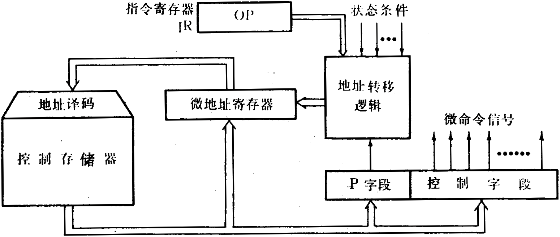
图C7.2
（1）控制存储器 用来存放实现全部指令系统的所有微程序。
（2）微指令寄存器 用来存放由控制存储器读出的一条微指令信息。
（3）地址转移逻辑 在一般情况下，微指令由控制存储器读出后直接给出下一条微指令地址，这个微地址信息就存放在微地址寄存器中，如果微程序不出现分支，那么下一条微指令的地址就直接由微地址寄存器给出。当出现分支时，由地址转移逻辑自动完成修改微地址的任务。
6. 解：设总线带宽用Dr表示，总线时钟周期用T=1/f表示，一个周期传送的数据量用D表示，根据总线带宽定义，有：
Dr = D/T = D×f = 4B×66×10⁶/s = 264MB/s
7. 解：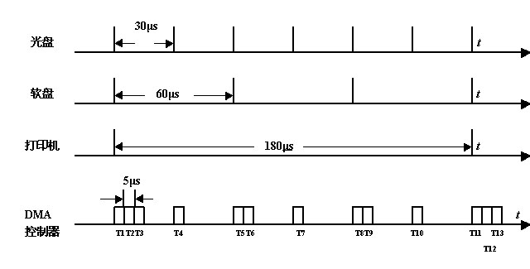
图C7。3
8. 解：扇区总数 = 60 × 60 × 75 = 270000
模式2存放声音、图像等多媒体数据，其存储容量为
270000 × 2336 /1024 /1024 = 601MB

